L'analyse SWOT :

L'analyse SWOT est une méthode de planification stratégique qui permet d'évaluer les Forces (Strengths), les Faiblesses (Weaknesses), les Opportunités (Opportunities) et les Menaces (Threats) d'une entreprise, d'un projet ou d'une situation. Cette analyse vise à identifier les éléments internes et externes qui peuvent influencer positivement ou négativement la réussite d'un objectif ou d'une stratégie.

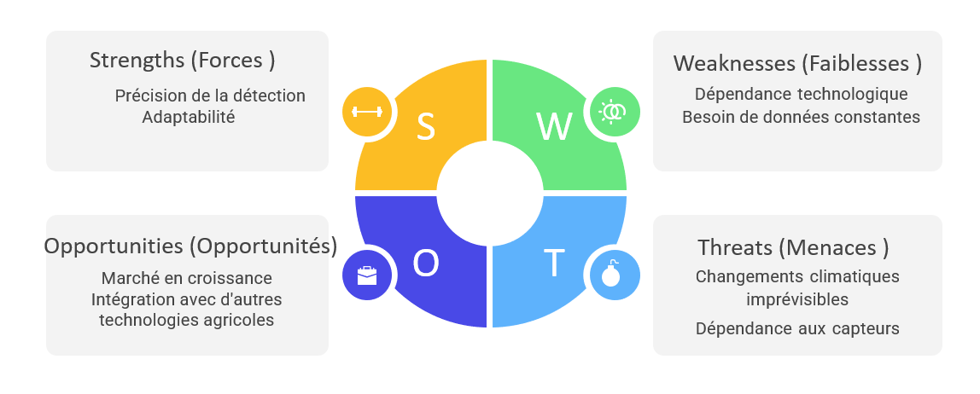

Forces

* **Précision de la détection :** notre système est capable de fournir des informations précises sur le moment optimal de la récolte, Cela peut aider les agriculteurs à maximiser leurs rendements
* **Adaptabilité :** La capacité du système à s'adapter à différents types de cultures ou conditions climatiques.

Faiblesses

* **Dépendance technologique :** le système dépend fortement de la technologie, il pourrait être vulnérable en cas de panne ou de problèmes techniques
* **Besoin de données constantes :** le système nécessite des mises à jour constantes de données.

Opportunités

* **Marché en croissance :** l'agriculture de précision et les technologies connexes sont en croissance
* **Intégration avec d'autres technologies agricoles :** La possibilité d'intégrer le système avec d'autres technologies agricoles, telles que des systèmes d'irrigation intelligents ou des drones pour la surveillance des cultures, peut créer des synergies et accroître la valeur globale pour les agriculteurs.

Menaces

* **Changements climatiques imprévisibles :** Des changements climatiques imprévisibles pourraient affecter la précision du système.
* **Dépendance aux capteu**rs : le système dépend fortement de capteurs spécifiques, des défaillances ou des pannes dans ces capteurs pourraient compromettre la fiabilité des prédictions.

Matrice des risques :

La matrice des risques, également connue sous le nom de matrice de probabilité et d'impact des risques, est un outil de gestion des risques utilisé pour évaluer et visualiser les différents risques auxquels un projet, une entreprise ou une activité peut être confronté. Cette matrice aide à prioriser les risques en fonction de leur probabilité et de leur impact sur les objectifs.

|  |  |  |
| --- | --- | --- |
| **Risque** | **Probabilité** | **Impact** |
| **Défaillance Technologique** | Moyenne | Élevé |
| **Variabilité des Conditions Climatiques** | Élevée | Élevée |
| **Coût Initial Élevé** | Faible | Élevé |
| **Adoption Lente par les Agriculteurs** | Moyenne | Moyen |
| **Variabilité des Types de Cultures** | Moyenne | Faible |
| **Concurrence Croissante** | Moyenne | Moyen |

La Défaillance Technologique et la Variabilité des Conditions Climatiques sont les risques les plus probable avec l’impact le plus grand sur le projet.